Thema der Pressemeldung: COSCOM Tooldata Cooperation Interface (TCI)-Werkzeugdatencontainer
Datum der Verfassung: 23.02.2015
Länge der Meldung: 387 Wörter, 3.616 Zeichen incl. Leerzeichen
Für Text und Bild verantwortlich: Christian Erlinger, Produkt-Marketing-Manager

Pressemeldung
COSCOM Tooldata Cooperation Interface (TCI)

COSCOM Tooldata Cooperation Interface (TCI) –
Die universelle CAM- und Simulationsschnittstelle

Wer kennt die Problematik der Software-Schnittstellen-Kompatibilität nicht? Auch Tool Management Projekte sind häufig damit belastet. Bis heute sind noch keine Standards etabliert und anvisierte Prozesserfolge bleiben häufig aus. Mit dem von COSCOM entwickelten Tooldata Cooperation Interface (TCI), auch Werkzeugdatencontainer genannt, öffnet sich die Werkzeugdatenbank für alle IT-Systeme im spezifischen Datenumfeld. Ein Austausch von Werkzeuginformationen zwischen der zentralen Werkzeugdatenbank und den unterschiedlichsten CAD/CAM-Systemen oder Simulationsanwendungen ist somit ab sofort gewährleistet.

COSCOM TCI-Technologie –
Detailgetreue Werkzeuggrafiken für alle CAD/CAM-Systemen

Die COSCOM Werkzeugverwaltung ToolDIRECTOR verfügt schon immer über eine enorm leistungsfähige Werkzeuggrafikaufbereitung. Sowohl für rotationssymmetrische Komplettwerkzeuge, als auch für Drehwerkzeuge in einer Revolver- oder Frässpindelanwendung (MillTurn-Maschinen). Ziel der COSCOM-Entwicklungsabteilung war es, die detailgetreuen Werkzeuggrafiken für sämtliche CAD/CAM-Systeme und Simulationsanwendungen zur Verfügung zu stellen. "Wir wollen einen aktiven Zugriff auf die Werkzeuginformationen ermöglichen. Schnittstellen dürfen keine spezifischen „Bastellösungen“ sein, sondern müssen auf universell gültigen Informationen aufbauen. Damit die Updatefähigkeit der kooperierenden Systeme sichergestellt werden kann", argumentiert der COSCOM Entwicklungsleiter Knut Mersch.
Mit der aktuellen Tool DIRECTOR VM Version wird bereits die Anbindung an CAD/CAM-Systeme und Simulationsanwendungen mittels TCI (Tooldata Cooperation Interface) angeboten. Und erste CAD/CAM-Hersteller beschäftigen sich bereits mit dieser neuen COSCOM-Technologie.

COSCOM TCI-Technologie –
Einheitliche Werkzeuginformationsbasis für unterschiedliche Zielsysteme

Bei herkömmlichen Schnittstellen-Programmierungen treten immer die gleichen Fragen auf: Wie muss ein Komplettwerkzeug datentechnisch aufbereitet werden, damit das Zielsystem alle relevanten Werkzeuginformationen erhält? So zum Beispiel benötigt jedes CAD/CAM-System seine eigenen Informationen, damit die spezifischen Algorithmen zur Werkzeugbahngenerierung auch richtige Ergebnisse liefern. Das führt häufig zu einem Wildwuchs an Datenfeldern in der Datenbankapplikation und einer maximalen Unübersichtlichkeit. Mit der COSCOM TCI-Technologie ist eine universelle Datenanlage gewährleistet. Die Kooperationspartner, also CAD/CAM-Systeme und Simulationsanwendungen, erhalten zusätzlich eine Lesefunktion zum gezielten Abruf der Werkzeuginformationen aus einem geschlossenen Werkzeugdatencontainer von COSCOM. Somit können Werkzeuginformationen punktgenau abgegriffen und sogar systemspezifisch interpretiert werden. Ein großer Vorteil für den Anwender wirkt sich auch vor allen Dingen in Bezug auf die Updatefähigkeit aus. Das neue COSCOM TCI kommt so zum Einsatz, dass bei der COSCOM-Werkzeugdatenbank oder der einzelnen Zielsysteme keine Funktions-Unstimmigkeiten zu befürchten sind sowie eine volle Updatefähigkeit und Nachhaltigkeit der gesamten Prozessleistung gewährleistet ist.

COSCOM TCI-Technologie – Highlights und Nutzen auf einem Blick

- Einheitliche Datenanlage im COSCOM ToolDIRECTOR trotzt unterschiedlicher Zielsysteme
- Automatisierte Datenerzeugung bei Werkzeuganlage im geschlossenen Werkzeugdatencontainer
- Eine allgemein gültige und dokumentierte Datenschnittstelle
- Eine softwaretechnisch integrierbare COSCOM Lesefunktion für die Kooperationspartner
- Updatefähigkeit der einzelnen Softwaresysteme sicherstellen

Bildmaterial:
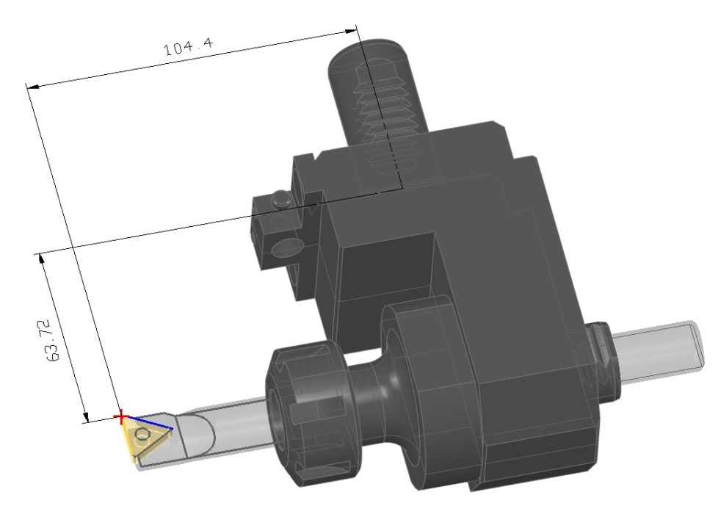

BU: 2D- und 3D-Werkzeuggrafik: Im COSCOM Werkzeugdatencontainer werden 2D- und 3D- CAD Informationen hinterlegt. Die Komplettwerkzeuggrafikgen (2D und 3D) werden über den COSCOM Werkzeugzusammenbau automatisch generiert.

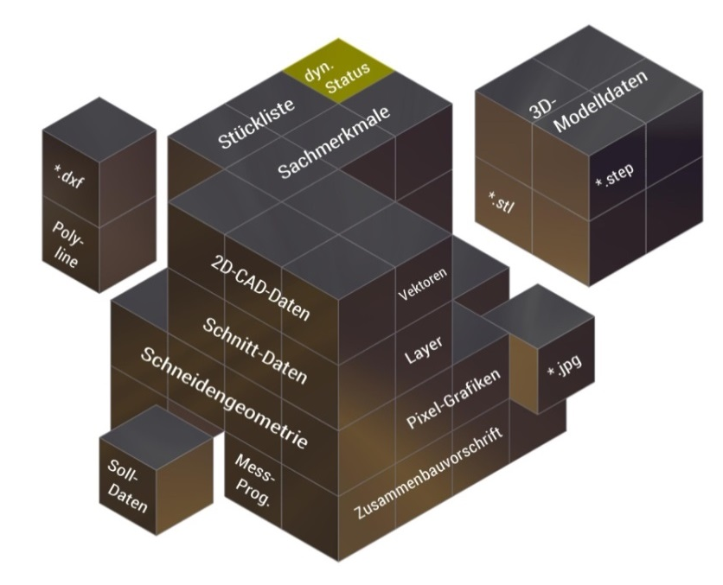

BU: TCI-Werkzeugdatencontainer: Der Werkzeugdatencontainer hält sämtliche Werkzeuginformationen vor. Mit der TCI-Technologie können die notwendigen Informationen bedarfsgerecht vom Zielsystem abgegriffen werden.

Über die COSCOM Computer GmbH:

COSCOM - Leading in Virtual Machining für mehr Profit vor dem Span!

COSCOM ist das führende Software-Systemhaus, das Lösungen zur Prozessoptimierung in der metallbe- und verarbeitenden Fertigungsindustrie und dem Maschinenbau entwickelt und integriert. Das Unternehmen entwickelt Softwarelösungen, die entlang der gesamten Prozesskette rund um die CNC-Maschine zum Einsatz kommen. Das Kernprodukt-Portfolio ist modular aufgebaut und besteht aus folgenden Komponenten: CAD/CAM-Software, Maschinensimulation, Werkzeugverwaltung, CAM-Datenmanagement, DNC-Software sowie zugehöriger Prozessberatung.

Durch die Vernetzung der COSCOM Software-Lösungen entsteht ein schnittstellenfreies Virtual Machining Software-Prozesssystem. Die Hauptnutzen für den Anwender liegen dabei in einem effizienteren Zerspanungsprozess mit besserer Produktqualität, höherer Termintreue und geringeren Produktionskosten. COSCOM bietet alles aus einer Hand – von der Softwareentwicklung über Prozessberatung, Vertrieb und Integration bis hin zu Schulung/Coaching, Service und Support.

COSCOM ist seit 1978 am Markt aktiv und ist damit einer der erfahrensten Anbieter auf dem Gebiet der Fertigungsautomatisierung in der Zerspanung. Aktuell sind europaweit rund 6.000 COSCOM-Lösungen und etwa 25.000 Maschinen und Anlagen mit COSCOM-Systemen vernetzt. COSCOM als Partner, das bedeutet für den Kunden Investitionssicherheit, Zukunftssicherheit und Innovationssicherheit.

Der Abdruck ist frei. Wir bitten um ein Belegexemplar.
Bei Fragen steht Ihnen jederzeit gerne zur Verfügung:

COSCOM Pressekontakt:

LEAD Industrie-Marketing GmbH
André Geßner Tel.: +49 80 22 - 91 53 188
Hauptstr. 46 Fax: +49 80 22 - 91 53 189
D-83684 Tegernsee E-Mail: agessner@lead-industrie-marketing.de
Web: www.lead-industrie-marketing.de

